 | VESTIBULAR: 2016  PROFESSOR: WALTER TADEU  MATEMÁTICA II | 

GEOMETRIA ESPACIAL – CONES – QUESTÕES

1. (FATEC) A altura de um cone circular reto mede o triplo da medida do raio da base. Se o comprimento da circunferência dessa base é 8cm, então o volume do cone, em centímetros cúbicos, é:
a) 64
b) 48
c) 32
d) 16
e) 8

2. (UEL) Um cone circular reto tem altura de 8 cm e raio da base medindo 6 cm. Qual é, em centímetros quadrados, sua área lateral?
a) 20
b) 30
c) 40
d) 50
e) 60

3. (UFMG) Nessa figura, a base da pirâmide VBCEF é um quadrado inscrito no círculo da base do cone de vértice V. A razão entre o volume do cone e o volume da pirâmide, nesta ordem, é:
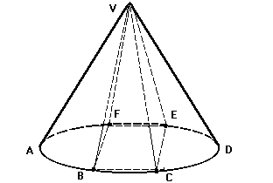
a) /4
b) /2
c)
d) 2
e) 2/3

4. (UFMG) Um reservatório de água tem forma de um cone circular reto, de eixo vertical e vértice para baixo. Quando o nível de água atinge a metade da altura do tanque, o volume ocupado é igual a . A capacidade do tanque é:

a) 2 b) 8/3 c) 4 d) 6 e) 8

5. (FAAP) Um copo de chope é um cone (oco), cuja altura é o dobro do diâmetro. Se uma pessoa bebe desde que o copo está cheio até o nível da bebida fica exatamente na metade da altura do copo, a fração do volume total que deixou de ser consumida é:

a) 3/4
b) 1/2
c) 2/3
d) 3/8
e) 1/8

6. (PUC) Um cone reto de raio r = 4 cm tem volume equivalente ao de um prisma de altura h = 12 cm e de base quadrada de lado L. A altura do cone, em cm, é:

a) 1,25 b) 2,00 c) 2,25 d) 3,00 e) 3,25

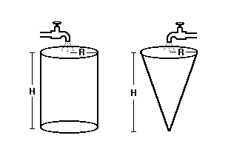
7. (CESGRANRIO) No desenho a seguir, dois reservatórios de altura H e raio R, um cilíndrico e outro cônico, estão totalmente vazios e cada um será alimentado por uma torneira, ambas de mesma vazão. Se o reservatório cilíndrico leva 2 horas e meia para ficar completamente cheio, o tempo necessário para que isto ocorra com o reservatório cônico será de:

a) 2 h
b) 1 h e 30 min
c) 1 h
d) 50 min
e) 30 min

8. (UNB) Um cálice tem a forma de um cone reto de revolução, de altura igual a 100 mm e volume V₁. Esse cálice contém um líquido que ocupa um volume V₂, atingindo a altura de 25 mm, conforme mostra a figura adiante. Calcule o valor do quociente V₁/V₂.

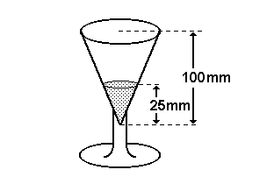

9. (FUVEST) Deseja-se construir um cone circular reto com 4 cm de raio da base e 3 cm de altura. Para isso, recorta-se, em cartolina, um setor circular para a superfície lateral e um círculo para a base. A medida do ângulo central do setor circular é:
a) 144°
b) 192°
c) 240°
d) 288°
e) 336°

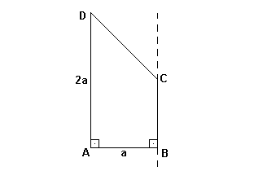
10. (VUNESP) No trapézio ABCD da figura a seguir, os ângulos internos em A e B são retos, e o ângulo interno em D é tal que sua tangente vale 5/6. Se , o volume do sólido obtido ao se girar o trapézio em torno da reta por B e C é dado por:

a) (3/4) a³
b) (5/8) a³
c) (6/5) a³
d) (20/13) a³
e) (8/5) a³

11. (FUVEST) Um cálice com a forma de cone contém V cm³ de uma bebida. Uma cereja de forma esférica com diâmetro de 2 cm é colocada dentro do cálice. Supondo-se que a cereja repousa apoiada nas laterais do cálice e o líquido recobre exatamente a cereja a uma altura de 4 cm a partir do vértice do cone, determinar o valor de V.

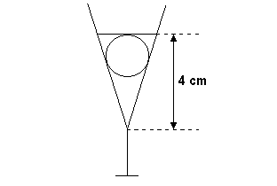

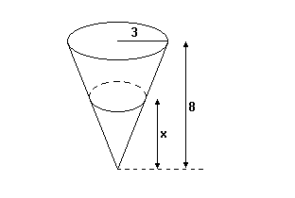
12. (FUVEST) Um copo tem a forma de um cone com altura 8 cm e raio da base 3 cm. Queremos enchê-lo com quantidades iguais de suco e de água. Para que isso seja possível a altura x atingida pelo primeiro líquido colocado deve ser:

a) 8/3 cm
b) 6 cm
c) 4 cm
d) 4 cm
e) 4 cm

13. (UFPE) O trapézio 0ABC da figura a seguir gira completamente em torno do eixo 0x. Calcule o inteiro mais próximo do volume do sólido obtido.

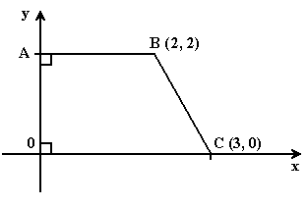

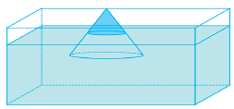
14. (UERJ) Um sólido com a forma de um cone circular reto, constituído de material homogêneo, flutua em um líquido, conforme a ilustração. Se todas as geratrizes desse sólido forem divididas ao meio pelo nível do líquido, a razão entre o volume submerso e o volume do sólido será igual a:
a) 1/2
b) 3/4
c) 5/6
d) 7/8
15. (UERJ) Para revestir externamente chapéus em forma de cones com 12 cm de altura e diâmetro da base medindo 10 cm, serão utilizados cortes retangulares de tecido, cujas dimensões são 67 cm por 50 cm. Admita que todo o tecido de cada corte poderá ser aproveitado.
O número mínimo dos referidos cortes necessários para forrar 50 chapéus é igual a:
a) 3
b) 4
c) 5
d) 6

16. (ITA) As medidas, em metros, do raio da base, da altura e da geratriz de um cone circular reto formam, nesta ordem, uma progressão aritmética de razão 2 metros. Calcule a área total deste cone em m².

17. (UFSCAR) A figura representa um galheteiro para a colocação de azeite e vinagre em compartimentos diferentes, sendo um cone no interior de um cilindro.

Considerando h como a altura máxima de líquido que o galheteiro comporta e a razão entre a capacidade total de azeite e vinagre igual a 5, o valor de h é:
a) 7 cm
b) 8 cm
c) 10 cm
d) 12 cm
e) 15 cm

18. (UFLA) Um reservatório de forma cônica para armazenamento de água tem capacidade para atender às necessidades de uma comunidade por 81 dias. Esse reservatório possui uma marca a uma altura h para indicar que a partir desse nível a quantidade de água é suficiente para abastecer a comunidade por mais 24 dias. O valor de h é:

a) h = (2/9)H
b) h = (2/3)H
c) h = (8/27)
d) h = (1/10)
e) h = (1/2)H
19. (UFMG) Um cone é construído de forma que:
- sua base é um círculo inscrito em uma face de um cubo de lado a;
- seu vértice coincide com um dos vértices do cubo localizado na face oposta àquela em que se encontra a sua base.
Dessa maneira, o volume do cone é de:
a)
b)
c)
d)

20. (UNESP) Um paciente recebe por via intravenosa um medicamento à taxa constante de 1,5 ml/min.
O frasco do medicamento é formado por uma parte cilíndrica e uma parte cônica, cujas medidas são dadas na figura, e estava cheio quando se iniciou a medicação.

Após 4h de administração contínua, a medicação foi interrompida. Dado que 1 cm³ = 1 ml, e usando a aproximação = 3, o volume, em ml, do medicamento restante no frasco após a interrupção da medicação é, aproximadamente,
a) 120.
b) 150.
c) 160.
d) 240.
e) 360.

Gabarito:
1. A
2. E
3. B
4. E
5. E
6. C
7. D
8. 64
9. D
10. E
11. 4/3 cm³
12. E
13. 29
14. D
15. B
16. $\text{96}π m^{2}$
17. C
18. B
19. B
20. A

